PREFA Rinnenhaken

PREFA

Eigenschaften

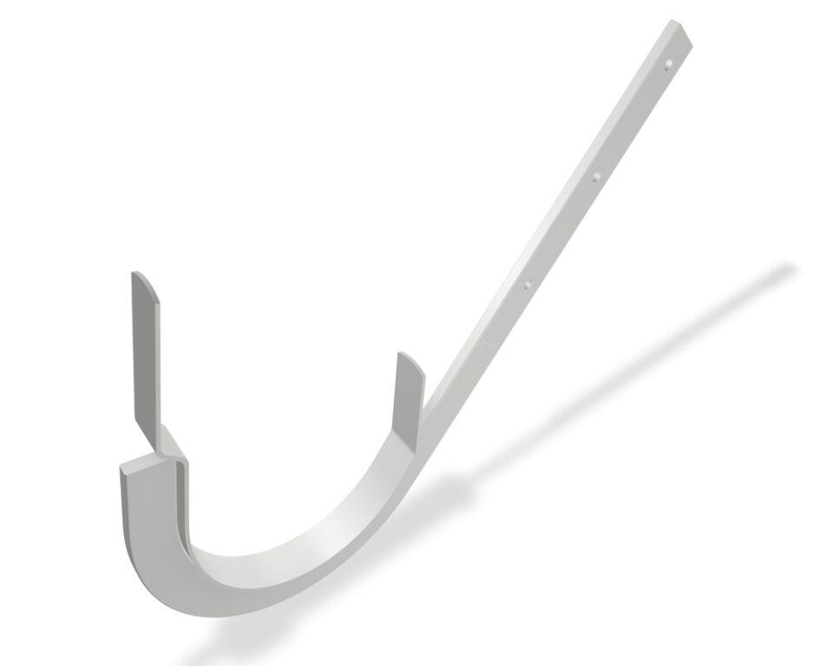

Farbton

anthrazit, braun, dunkelgrau, grau, grün, hellgrau, rot, schwarz, silber, weiß

Oberfläche

pulverbeschichtet

Produkt

Haken

Querschnittsform

halbrund

Werkstoff

Aluminium

Breite (mm)

30,00 - 300,00

Länge (mm)

290,00 - 452,00

Nennweite DN

250,00 - 400,00